**Reporte de actividades y requerimientos**

**Proyecto: Plataforma de Distribución de Recursos a Municipios y Organismos Paraestatales**

**Perfil: Tester, QA 3**

**Febrero 2023**

Autor: INAP

Fecha de creación: 28 de febrero, 2023

Última modificación: 28 de febrero, 2023

Documento de Referencia: N/A

Versión: V.1

**Plataforma de Distribución de Recursos a Municipios y Organismos Paraestatales (PDRMyOP)**

# **1. OBJETIVO DE LA IMPLEMENTACIÓN**

## Eficientar la gobernabilidad y los tiempos de atención a los diversos procesos administrativos transversales dependientes de sus plataformas de información, sumándole un enfoque para la implementación de la mejora continua.

# **2. OBJETIVOS ESPECÍFICOS**

## - Crear e Implementar un sistema integral para el proceso de Distribución de las Participaciones Municipales

## - Eficientar la distribución de las participaciones municipales a través del uso de software, automatizando dentro de lo posible las operaciones realizadas manualmente

## - Reducir el tiempo requerido y facilitar a los involucrados el proceso del cálculo y distribución de las participaciones municipales, realizando la menor cantidad de pasos posibles.

## - Unificar el punto donde se definen y realizan los cálculos de la distribución de las participaciones Municipales.

## - Permitir realizar un sistema de consultas al día con desglose sobre los cálculos realizados para la distribución de las participaciones Municipales

# **3. VENTAJAS**

* Módulo de Administración
* Módulo DCPH
* Módulo DAMOP
* Módulo DCCP
* Módulo DPCP
* Módulo DAF
* Micro sitio (Municipios)
* Micro sitio OPD’s
* Administración Configuración
* Servicios Digitales Gubernamentales:
  + CURP
  + INEGI
  + CONEVAL
  + Banxico
  + Etc
* Firma avanzada SAT

# **4. REQUERIMIENTO**

Construir una plataforma web automatizada en donde se administren la **Distribución de Participaciones Municipales, Distribución de Participaciones Federales, Distribución de Aportaciones Municipales, Distribución de Aportaciones Federales, Distribución de Recursos a OPD’s**, misma que permitirá cumplir con los requerimientos citados de acuerdo al flujo indicado en los levantamientos de proceso.

La plataforma estará preparada para llevar a cabo el flujo contemplado para las áreas involucradas: Módulo Municipios (micrositio), Módulo OPD’s (micrositio), Dirección de Coordinación de Planeación Hacendaria (CPH), Presupuesto y Control Presupuestal (DPCP), Dirección de Contabilidad y Control Presupuestal (DCCP), Dirección de Atención a Municipios y Organismos Paraestatales (DAMOP), Dirección de Administración Financiera (DAF).

**Alcance:**   
El objetivo principal del presente proyecto es el desarrollo de la **Plataforma de Distribución de Recursos a Municipios y Entidades**, misma que permitirá cumplir con los requerimientos de acuerdo a los procesos que cada área involucrada realice en el procesamiento de la información que le compete de acuerdo al flujo indicado en el diagrama del proceso y a saber las áreas involucradas serían Coordinación Hacendaria, Dirección de Presupuesto y Control Presupuestal, Dirección de Atención a Municipios y Organismos Paraestatales, Dirección de Administración Financiera, y un Fideicomiso.

## Detalle general:

Desarrollo de plataforma de participaciones municipales (Versión web), el cual incluye:

* + Acceso a plataforma
  + Apartado de administración de la plataforma (catálogos, usuarios, perfiles)
  + Apartado de administración por parte de las áreas según aplique
  + Apartado de consultas y reportes
* Integración del Uso Avanzado de Firma Electrónica, para flujos de aprobación de la documentación generada por el proceso
* Desarrollo de micro sitio

## Elementos técnicos

* Revisión de cálculo de FGP: se revisó que los montos del mes de enero 2022 cuadren con la información que está reflejada en el portal de transparencia de gobierno de NL
* Revisión de cálculo de FF30: se revisó que los montos del mes de enero 2022 cuadren con la información que está reflejada en el portal de transparencia de gobierno de NL
* Revisión de cálculo de comparación ISAN: se revisó que los montos del mes de enero 2022 cuadren con la información que está reflejada en el portal de transparencia de gobierno de NL
* Se han tenido visitas con los usuarios de CPH, para el regimiento de errores y requerimientos para finalizar con el cuadre de los fondos del mes de enero, febrero de 2022
* Se han atendido juntas semanales los días viernes para mostrar los avances de los proyectos con usuarios de SFyTGE de las áreas:
  + Coordinación de Planeación Hacendaria (CPH)
  + Dirección de Presupuesto y Control Presupuestal (DPCP)
  + Dirección de Contabilidad y Control Presupuestal (DCCP)
  + Dirección de Atención a Municipios y Organismos Paraestatales (DAMOP)
  + Dirección de Administración Financiera (DAF)
  + Tecnologías de la Información (TI)
  + Municipios
  + OPD’s

**Resumen de actividades de incidencias:**

* 1 Se entendieron la solicitud de caso de pruebas de documento Ticentral LOGIN
* 2 Se atendieron las pruebas de la Generación de Solicitudes de alta. (LOGIN)
* 3 Se atendieron las pruebas los componentes Usuarios (LOGIN)
* 6 Se atendieron los casos de pruebas Solicitudes Vinculación.
* 7 Se atendieron los casos de pruebas Aplicaciones

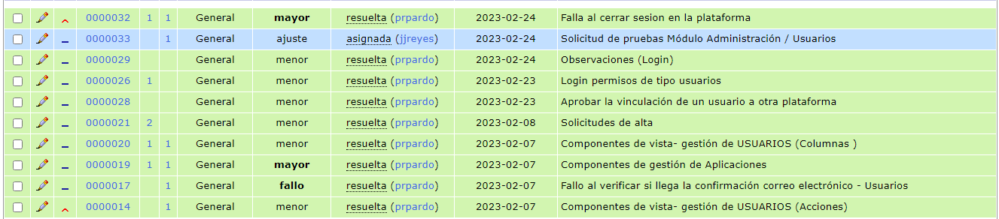

* 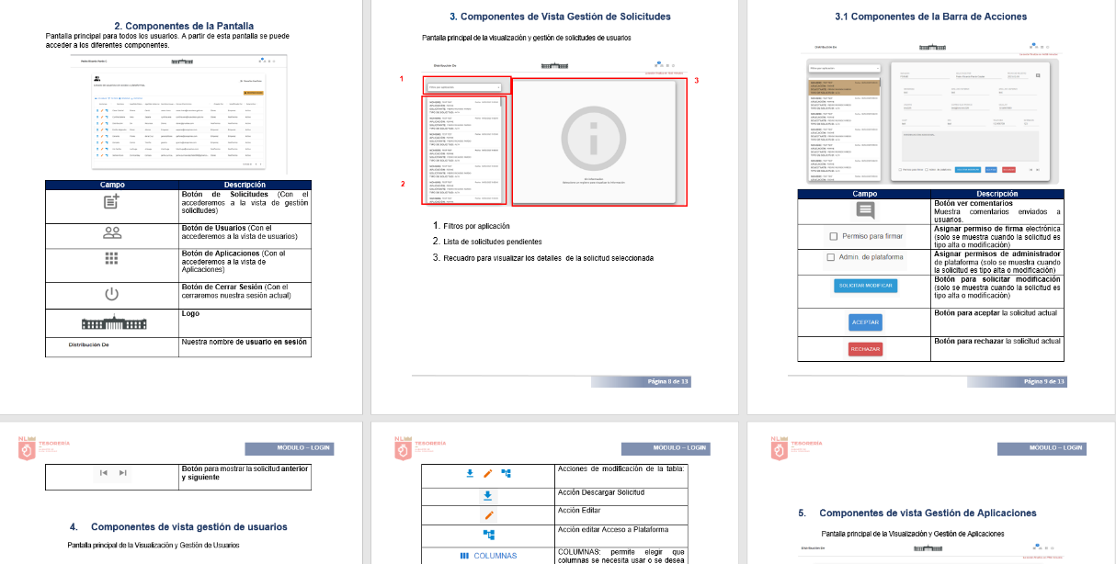 5 Elaboración Guías Rápidas LOGIN
* 9 Se atendieron las observaciones de la Guía Rápida Cambio de contraseña para los usuarios.
* 10 Se atendieron las observaciones de las Guías Rápidas DAMOP Catálogos, Participaciones y Aportaciones, Operaciones y Contacto
* 11 Observaciones Documentos / Entregables



**5. DESGLOSE DE ACTIVIDADES TESTER**

|  |  |  |
| --- | --- | --- |
| # | Actividad | Responsable |
| 1 | Se entendieron la solicitud de caso de pruebas de documento Ticentral LOGIN | Tester QA 3 |
| 2 | Se atendieron las pruebas de la Generación de Solicitudes de alta. (LOGIN) | Tester QA 3 |
| 3 | Se atendieron las pruebas los componentes Usuarios (LOGIN) | Tester QA 3 |
| 4 | Visualizar los cambios reflejados en QA Permisos de Usuario (LOGIN) | Tester QA 3 |
| 5 | Elaboración Guías Rápidas LOGIN | Tester QA 3 |
| 6 | Se atendieron los casos de pruebas Solicitudes Vinculación. | Tester QA 3 |
| 7 | Se atendieron los casos de pruebas Aplicaciones | Tester QA 3 |
| 9 | Se atendieron las observaciones de la Guía Rápida Cambio de contraseña para los usuarios. | Tester QA 3 |
| 10 | Se atendieron las observaciones de las Guías Rápidas DAMOP  Catálogos, Participaciones y Aportaciones, Operaciones y Contacto. | Tester QA 3 |
| 11 | Observaciones Documentos / Entregables | Tester QA 3 |
| 12 | Observaciones Guías Rápidas – Resumen de Transferencias | Tester QA 3 |
| 13 | Se atendieron la solicitud de pruebas Administración de Roles y Privilegios (Menús, Usuarios, Privilegios de Usuarios, Roles de Usuarios y Perfiles de Usuarios) | Tester QA 3 |
| 14 | Asistencia y soporte al área de DAMOP para la regularización del año 2023. | Tester QA 3 |
| 15 | Se tuvieron juntas con el equipo DAMOP para dar una introducción a la plataforma “Distribución de Recursos” y el proceso general de las operaciones. | Tester QA 3 |
| 16 | Se iniciaron operaciones en el área de DAMOP en los meses de enero y febrero para el pago de participaciones de los fondos ISAN, IEPS, COMP ISAN en el ambiente productivo. | Tester QA 3 |
| 17 | Se tuvo reunión con el área OPD para la vista del perfil Organismo con el Lic. Fernando Chávez Marroquín. | Tester QA 3 |

# **4. FIRMAS**

|  |  |
| --- | --- |
| **ELABORA** | **AUTORIZA** |
| Ing. Alberto Sobrado Garnica Asociado INAP | Ing. Néstor Ibarra Palomares Responsable de Tecnologías de Información |

**\*\*\*\*\*\*\*\*\*\*\*\*\*\*\*\*\*\*\*\*\*\*\*\*\*\*\*\*\*\*\*\*FIN DEL DOCUMENTO\*\*\*\*\*\*\*\*\*\*\*\*\*\*\*\*\*\*\*\*\*\*\*\*\*\*\*\*\*\***